“微信公众号”缴费指引
为方便同学们随时随地在掌上办理缴费业务，现将“微信公众号”缴费与查询操作流程公布如下，请同学们严格按流程和要求操作，确保个人信息及资金安全,谨防网络诈骗。缴费成功后，可通过“微信公众号”查询缴费信息。
一、“微信公众号”缴费操作流程：
第一步：关注“吉首大学财务处”微信公众号
登录微信，扫一扫下方二维码，并关注即可。

图片1

第二步：进入公众号，点击在线缴费，进入湖南非税移动缴费平台。（界面显示必须为湖南非税移动缴费平台）
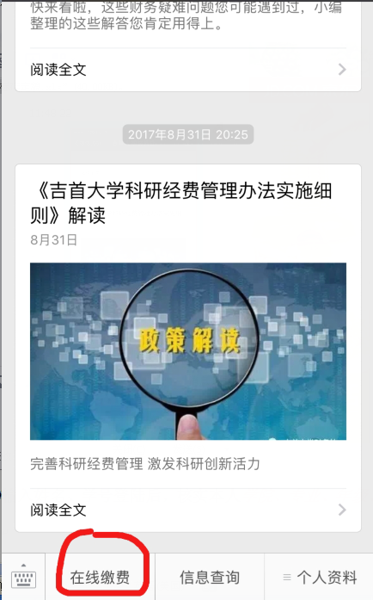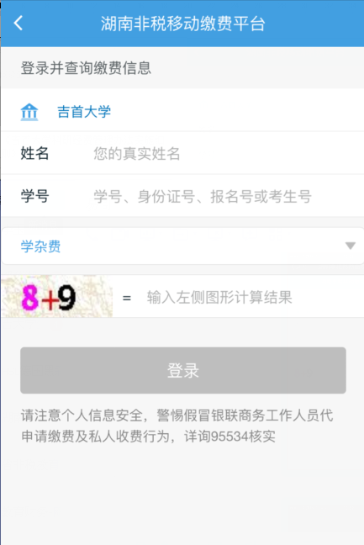
图片2和3
第三步：输入姓名、学号（从考试编号第6位开始，比如考试编码105319432800497，学号为9432800497）登陆。
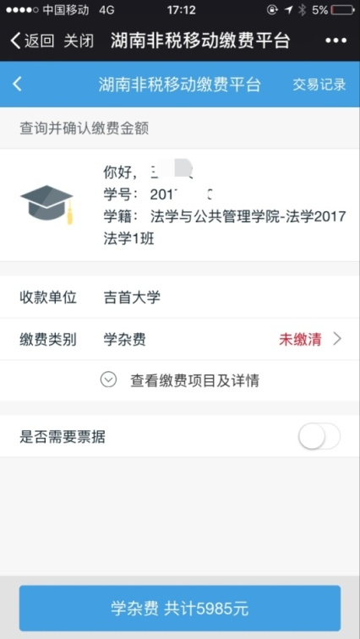图片4
第四步：点击“查看缴费项目及详情”（请务必核实本人的应缴、实缴和欠费情况）；点击“编辑”可修改实缴金额， 点击“确认”，进入支付界面，可支持微信支付、银联支付。
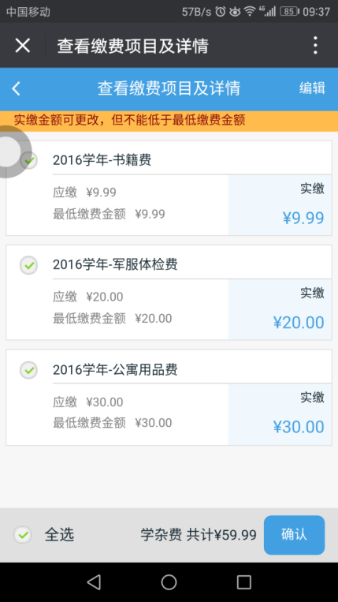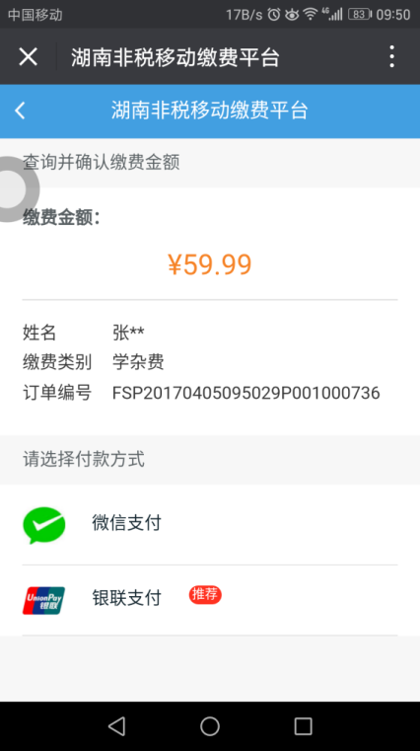
图片5和6
第五步：选择支付方式，付款。（界面显示必须为湖南省非税收入管理局）。
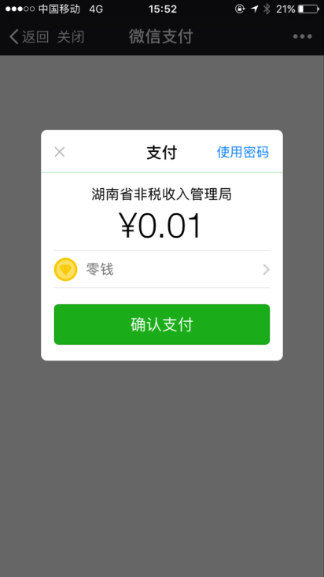图片7

二、缴费查询操作流程
登陆吉首大学财务处微信公众号，点击左上角交易记录（或点击信息查询-缴费信息-缴费记录）。
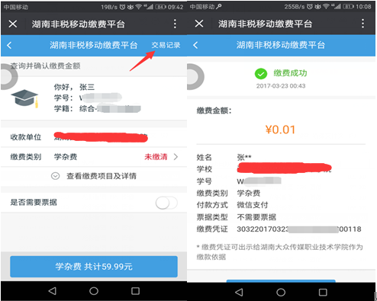
图片8和9

